PEC 2 – HTML y CSS I

Correcciones previas:
Antes de comenzar con los requisitos de la segunda práctica, he corregido los elementos y procesos fallidos de la anterior práctica.
Primero he ajustado los scripts de Parcel en el archivo “package.json” con los siguientes comandos de npm:
- "clean": "rimraf dist .parcel-cache": Este comando hace una limpieza la cual, borra la carpeta de compilación de la página “dist” y borra también la carpeta “.parcel-cache” donde Parcel guarda su memoria temporal; este método asegura que la web muestre los cambios correctamente borrando las compilaciones anteriores.
- “parcel:dev”: “parcel”: Lanza el servidor local de desarrollo de Parcel básico.
- “parcel:build: “parcel build”: Crea una versión final y optimizada de la web.
- “start”: “npm-run-all clean parcel:dev”: Este comando se utiliza para empezar a trabajar cada día en el proyecto para ejecutar la limpieza de “clean” y lanzar el servidor de desarrollo en local con “parcel:dev”.
- "build": "npm-run-all clean parcel:build": Este es el comando final para copilar la página web donde elimina las versiones anteriores de la carpeta “dist” y el cache con “clean” y ejecuta la compilación de archivos de Parcel en “dist” con los archivos finales.
En general, he utilizado “npm start” para programar y comprobar los cambios de la web en local, y “npm run build” para copilar los archivos y ver los pesos finales.
Otro error para corregir es no tener en cuenta la optimización de navegadores para navegadores de menos de 10 años. En el archivo “package.json” he añadido a “browserlist” las siguientes líneas de automatización para su traducción en navegadores antiguos:
- “> 0.25%”: Incluye los navegadores que tienen una cuota de 0.25% del mercado global.
- “Last 2 versions”: Nos asegura la compatibilidad con las dos últimas versiones de cada navegador.
- “Last 10 years”: El cambio más importante, le pide a Parcel que funcione con navegadores antiguos de hace al menos 10 años.
- “Not dead”: Excluye navegadores que ya no tienen soporte oficial o actualizaciones de seguridad.
Por último, he cambiado la ruta de “links.html” a “link.html” como corrección tipográfica de las rutas predefinidas por la PEC.

optimización de recursos sharp:
Para la optimización de las imágenes he utilizado varios tipos de compresión de archivos a través de Sharp, para ello he comprobado que estuviera instalado por defecto en las dependencias de Parcel con la versión de Sharp de 0.33.5. En el directorio del proyecto he creado el archivo de configuración global con el nombre “sharp.config.json”, en este archivo he colocado los parámetros generales de compresión para las imágenes utilizando los formatos estándar de calidad “quality” en 80%, lo que comprime las imágenes generales al 80% de calidad.
También he configurado la base de los archivos “.webp” a una calidad del 75% y el formato “.avif” para imágenes de más calidad de 60%.
Para aplicar la compresión de los archivos de imagen, en las rutas de cada source de los elementos <img> he aplicado una compresión diferente a cada imagen, dependiendo de las necesidades de la web. He usado el comando: “?as=webp” o “?as=avif” al final de cada ruta de cada archivo y con el comando “&quality=00” he ajustado el porcentaje de compresión de las imágenes. También a algunas imágenes las he ajustado en este mismo comando añadiendo la línea de Sharp: “&width=600” que redimensiona las imágenes si son muy grandes al ancho especificado.
Las compresiones generales que he realizado con las siguientes:
- Index.html: He transformado el logo y el favicon a formato “.svg”, ya que, al ser líneas de código, tienen una compresión muy pequeña con una compresión sin pérdida, utilizando “lossless=true”. A los elementos gráficos de la portada he aplicado una densidad de píxeles de x1 y x2 para pantallas de 4K o de retina con un formato “.avif” para imágenes de alta calidad. Para el resto de las imágenes he generado una compresión general de calidad al 75% con “quality=75”.
- Categorias.html: Para los iconos de las cartas de productos, como se cargan muchos productos simultáneamente, he optado por el formato “.webp” con diferentes “srcsets” y con calidades diferentes ajustadas al tamaño del elemento utilizando resolution switching.
- Detalle.html: Para las imágenes de los detalles utilizando la librería de Swiper, he realizado dirección de arte con <picture> formatos “.avif”, la cual explicaré más adelante.
En la tabla siguiente indico las compresiones realizadas para los diferentes archivos, el tamaño, el formato de origen y el final, y el porcentaje de compresión dependiendo del archivo.

Imágenes
Original |  |  |  | Sharp
Nombre | Formato | Dimensiones | Tamaño | Formato/ Compresión | Peso
Index.html (footer, header)
favicon | .svg | 519 B | - | .svg | 320 B
logo | .svg | 929 B | - | .svg | 679 B
Portada | .png | 992 KB | 1176 x 896  X1  X2 | .png 75%  .avif 80%  .avif 60 % | 71,77 KB  30,47 KB  66,35 KB
Plato1 | .png | 1774 KB | 924 x 1152 | .avif 75% | 77,7 KB
Plato2 | .png | 1657 KB | 842 x 1264 | .avif 75% | 66,2 KB
Plato3 | .png | 1652 KB | 896 x 1195 | .avif 75% | 65,4 KB
Restaurante | .png | 1222 KB | 842 x 1264 | .avif 75% | 29,5 KB
Categoría.html (Utilizando Resolution switching)
Carta1 | .png | 1091 KB | 1024 x 1024 | .webp 60%  .webp 70%  .webp 80% | 400w: 20.34 kB  800w: 52.99 kB  1200w: 80.39 kB
Carta2 | .png | 936 KB | 1024 x 1024 | .webp 60%  .webp 70%  .webp 80% | 400w: 17.39 kB  800w: 46.82 kB  1200w: 71.76 kB
Carta3 | .png | 865 KB | 1024 x 1024 | .webp 60%  .webp 70%  .webp 80% | 400w: 16.54 kB  800w: 42.32 kB  1200w: 64.59 kB
Carta4 | .png | 789 KB | 1024 x 1024 | .webp 60%  .webp 70%  .webp 80% | 400w: 12.99 kB  800w: 32.32 kB  1200w: 49.85 kB
Carta5 | .png | 912 KB | 1024 x 1024 | .webp 60%  .webp 70%  .webp 80% | 400w: 18.84 kB  800w: 45.8 kB  1200w: 69.33 kB
Carta6 | .png | 816 KB | 1024 x 1024 | .webp 60%  .webp 70%  .webp 80% | 400w: 14.48 kB  800w: 37.03 kB  1200w: 57.37 kB
Carta7 | .png | 668 KB | 1024 x 1024 | .webp 60%  .webp 70%  .webp 80% | 400w: 11.47 kB  800w: 28.38 kB  1200w: 41.8 kB
Carta8 | .png | 823 KB | 1024 x 1024 | .webp 60%  .webp 70%  .webp 80% | 400w: 16.64 kB  800w: 44.13 kB  1200w: 67.2 kB
Carta9 | .png | 774 KB | 1024 x 1024 | .webp 60%  .webp 70%  .webp 80% | 400w: 15.3 kB  800w: 39.29 kB  1200w: 57.78 kB
Carta10 | .png | 889 KB | 1024 x 1024 | .webp 60%  .webp 70%  .webp 80% | 400w: 17.7 kB  800w: 47.12 kB  1200w: 69.69 kB
Carta11 | .png | 756 KB | 1024 x 1024 | .webp 60%  .webp 70%  .webp 80% | 400w: 13.01 kB  800w: 32.94 kB  1200w: 49.37 kB
Det1.html <picture> (Utilizando dirección de arte)
Roll1 | .png | 1580 KB | 924 x 1152 | .avif 70%  .avif 80%  .png | <768px: 40,4 KB  >769px: 110 KB  Src: 337 KB
Roll2 | .png | 1573 KB | 842 x 1264 | .avif 70%  .avif 80%  .png | <768px: 35,0 KB  >769px: 105,8 KB  Src: 492,88 KB
Roll3 | .png | 1395 KB | 842 x 1264 | .avif 70%  .avif 80%  .png | <768px: 37,82 KB  >769px: 99,64 KB  Src: 425,88 KB
Det2.html
Temaki1 | .png | 1392 KB | 842 x 1264 | .avif 70%  .avif 80%  .png | <768px: 26,6 KB  >769px: 89,4 KB  Src: 426,3 KB
Temaki2 | .png | 1540 KB | 842 x 1264 | .avif 70%  .avif 80%  .png | <768px: 39,79 KB  >769px: 103,05 KB  Src: 443,28 KB
Temaki3 | .png | 1451 KB | 842 x 1264 | .avif 70%  .avif 80%  .png | <768px: 36,4 KB  >769px: 94,8 KB  Src: 392 KB
Det3.html
Vegetal1 | .png | 1263 KB | 842 x 1264 | .avif 70%  .avif 80%  .png | <768px: 29,7 KB  >769px: 68,9 KB  Src: 353 KB
Vegetal2 | .png | 1599 KB | 842 x 1264 | .avif 70%  .avif 80%  .png | <768px: 41,0 KB  >769px: 106 KB  Src: 403 KB
Vegetal3 | .png | 1482 KB | 842 x 1264 | .avif 70%  .avif 80%  .png | <768px: 32,5 KB  >769px: 85,9 KB  Src: 411 KB

Las imágenes en la web muestran una reducción aproximada del 80% del tamaño del archivo, lo que permite ganar ancho de banda en la carga de la página web. En las imágenes estáticas de la portada y los platos principales, la migración de “.png” a formato “.avif” transforma los pesos de las imágenes a menos de 80 KB, lo que supone un ahorro del 95% en el ancho de banda.
En la página de categorías, el uso de “.webp” y el escalado por “srcset” consiguen que un usuario móvil descargue apenas 15 KB por imagen. Esto garantiza que la carga de la página sea instantánea, al igual que las versiones de escritorio que reducen su tamaño a un 60KB.
Las páginas de detalles, con el recorte de dirección de arte en formato “.avif”, generan imágenes de 35 KB, y las de escritorio con más detalle, de 100 KB. También se mantiene un archivo “.png” para navegadores que no soporten tecnología de conversión.

imágenes responsive:
En esta práctica se han utilizado tres métodos para garantizar la compresión correcta de las imágenes, dependiendo del formato, la densidad de píxeles y la resolución de la pantalla.

Resolution Switching:
Para la página de “categorías.html” donde se muestra la carta del restaurante, se ha utilizado la metodología de Resolution Switching que con el atributo "srcset" y los selectores de ancho “400w, 800w, 1200w” define el ancho real de la imagen. Cada <figure> contiene una imagen con un “src” principal con “?as=webp&width=400&quality=70” para adaptar su ancho a 400 px, transformar su formato a “.webp” y calidad al 70%, luego también contiene tres “srcset” donde el navegador decide cuál descargar en base al ancho de la pantalla del dispositivo que lo visualiza para ahorrar ancho de banda y con un atributo “size” que indica al navegador el espacio que ocupará. La calidad y el ancho de la imagen también aumentan dependiendo del dispositivo, dando más calidad en los formatos grandes que en los pequeños.
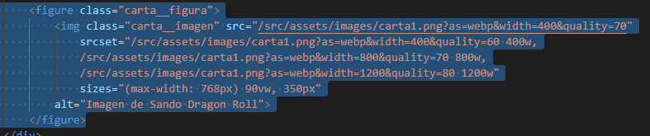

Dirección de arte:
Otro método que he utilizado para la optimización de las imágenes es la dirección de arte en las galerías de imagen de Swiper en las páginas de detalle de los productos “det1.html, det2.html y det3.html”. En estas imágenes se ha implementado la etiqueta <picture> con dos <source> las cuales utilizan dos selectores de formatos “media queries” para formatos mayores de tablet establecidos a >769 px y otro para formatos menores que tablet <768 px; cada <picture> también incluye una <img> con el contenido global para navegadores más antiguos que no interpreten la etiqueta <picture> con un formato de .png sin comprimir, solo transformando su ancho.
La imagen para formatos móviles se transforma en “.avif” con un ancho de 500 px y una altura de 500 px con un estilo de “fit-cover” para que rellene los espacios y una calidad del 70%. Para adaptarlo, en formato he utilizado CSS, cambiado su “aspect ratio” en móviles para adaptarlos a 9/16, y en formatos grandes a un “aspect ratio” de 1/1 en formato cuadrado. En formatos mayores de tablet, el ancho se aplica a 1000 px y una calidad de 80%. Este formato se ha aplicado en todas las imágenes de la galería de Swiper.
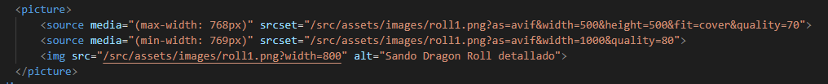

Subida de Pixeles 4K y pantallas retina:
La última optimización que he realizado se encuentra en la imagen portada.png en el “index.html”, donde he alterado la densidad de pixeles utilizando el selector de archivos para el navegador con “srcset” con dos opciones una a 1x con calidad del 80% y otra a x2 con calidad del 60%, para optimizar el rendimiento dado que el ojo humano no ve la compresión con tanta calidad de ancho.
El resto de las imágenes del “index.html", solo les he aplicado un modificador del formato a “.avif” para tener buena compresión y una calidad estándar de 75%.

animacion en css.
Las animaciones se han diseñado con la intención de dar respuesta a las acciones de los usuarios y los elementos interactivos de la página.

Animación SVG:
Para la animación del elemento SVG, he sustituido el elementos <span> que contenía la “o” del título por un elemento <svg> directamente en el HTML con un <circle> dentro para poder animarlo a través de CSS utilizando las propiedades de la construcción del trazo del elemento SVG.
En CSS, al elemento circle le he dado un ancho de “20 px” con un acabado “stroke-linecap” redondo. He utilizado las propiedades “stroke-dasharray” y “stroke-dashoffset” con una animación a base de keyframes que solo se ejecuta una vez con “forwards” que genera la animación de dibujo de la “o” solo cuando se recarga la página con tres estados, donde a mitad de la animación (50%) se para un poco a un “stroke-dashoffset” de 100.
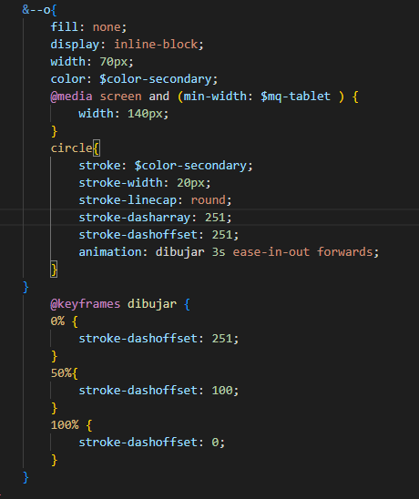

Animaciones de botones:
Otra animación que he implementado es la interacción con los botones a modo de enlace, donde he aplicado la propiedad “transition” con la curva de tiempo “ease-in-out” en todos los botones de la carta y de la navegación. Al pasar el cursor “:hover” sobre los elementos, responden con un cambio de escala con el elemento "transform: scale" y variaciones de color, dejando claro qué botones son clicables en la web. También para los elementos de retroceso “<” en la página de catálogo y detalles, tienen una transición en el eje X de unos 8 píxeles para dar a entender que este enlace va hacia la página anterior.
También en los dos navegadores de la galería de imagen de Swiper, también le he aplicado esta transición y transformación en el eje X con un valor de 8 px para la derecha y -8 px para la izquierda, para que así sea intuitivo a la hora de navegar.

Animaciones de los alergenos:
Por último, la interacción animada que he creado en las páginas de detalles de los productos en su sección de alérgenos: los nombres aparecen siempre visibles debajo del producto utilizando el selector “::after” para que después de este se muestre el contenido del “data-name” del archivo HTML para hacerlo más visual. En formatos grandes a partir de pantalla con la variable "$mq-desktop", el "data-name" se oculta y solo se enseña al hacer hover encima del icono, donde vuelve a aparecer el texto con una transición “ease-in-out” con una transformación en la escala igual al resto de la página.

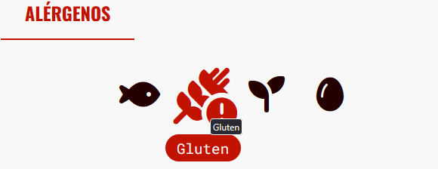
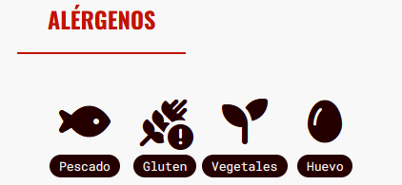

clip path.
Para el requisito de implementación de una imagen con clip-path he generado dos formas geométricas personalizadas. Se han implementado a través de CSS con la propiedad clip-path y la función “polygon()” en la imagen del “index.html” del restaurante al lado de la información.
He definido coordenadas específicas a través de código que permite recortes; el primero forma una cruz y, con una pequeña transición, cuando clicas encima, se adapta a una forma de rectángulo distorsionado.
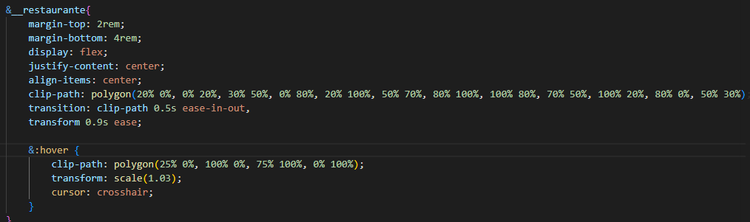
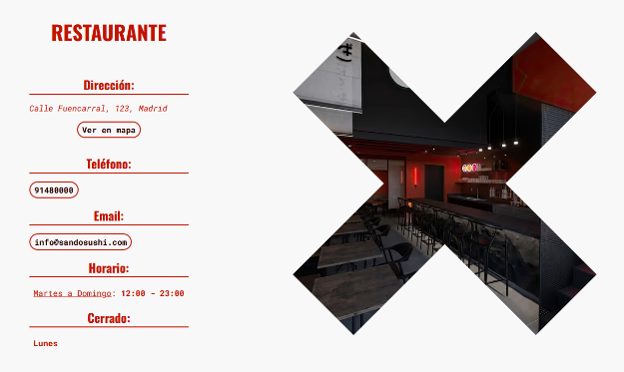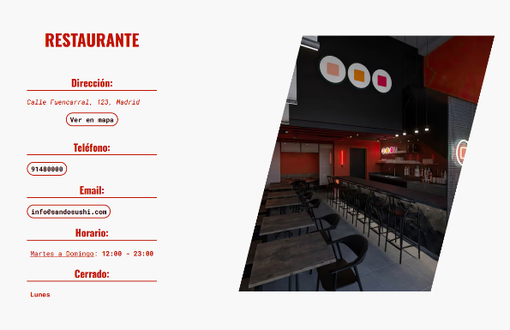

accesibilidad wcag 2.1:
Para comprobar la correcta accesibilidad web, he utilizado la herramienta de Google Chrome que, a través del inspector de páginas web de “Lighthouse” se puede comprobar la accesibilidad de la web. Esta herramienta me daba varios errores de accesibilidad que he corregido; estos son los siguientes:
- Contraste: El contraste del color rojo “$color-primary” de la página no llegaba al mínimo necesario sobre el fondo blanco; he optado por ajustar la saturación del color para cumplir con la ratio de 4.5:1 exigido.

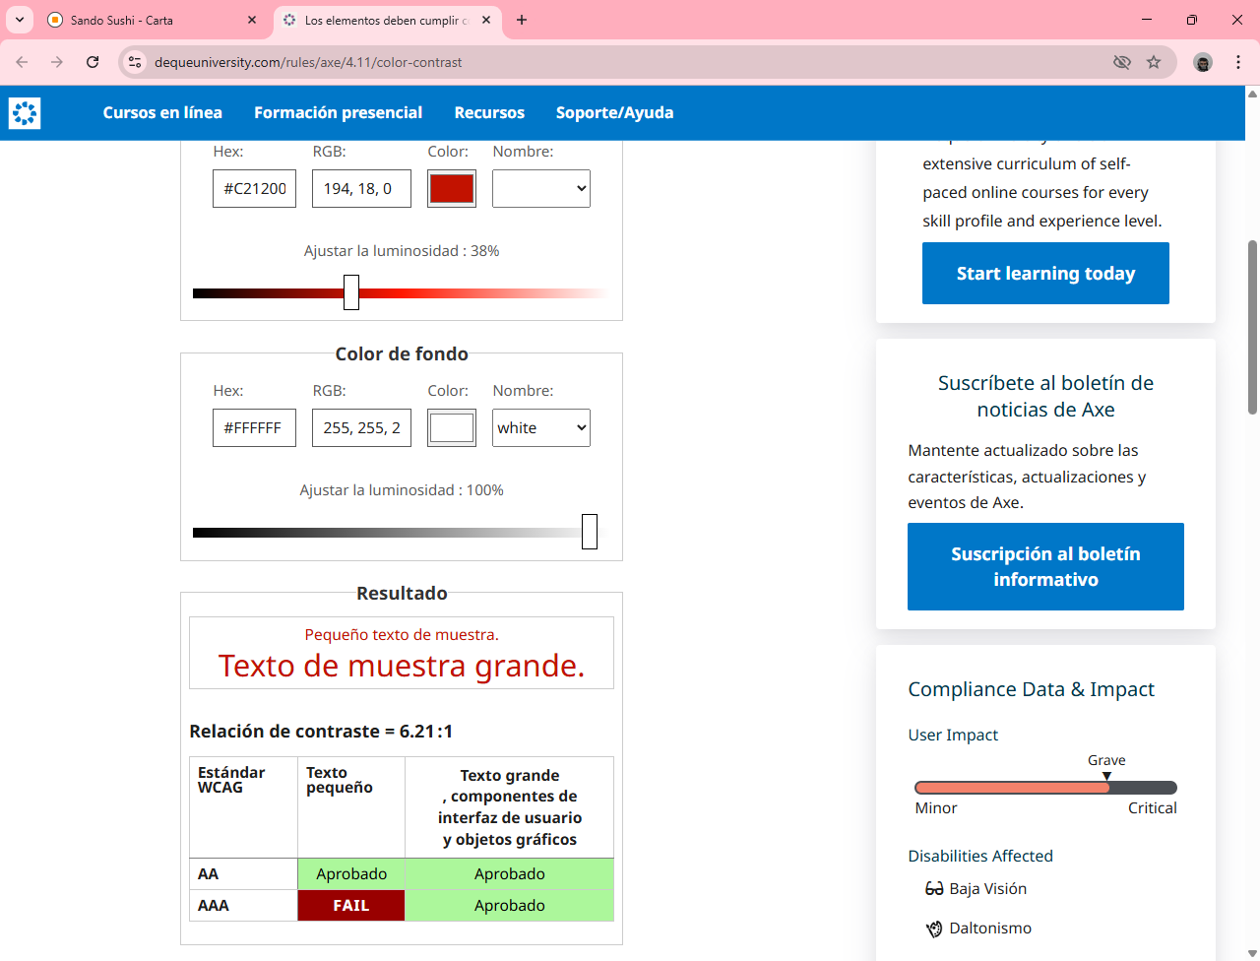
- Orden de los elementos: Se ha corregido la estructura de los elementos; el mayor error que he detectado es el uso de un elemento <h2> (“Restaurante”) dentro del elemento <dl>. Se ha extraído el encabezado a una jerarquía superior para respetar la lógica de orden del DOM.
- Lang attribute: Se ha implementado el atributo “Lang” en el footer, corrigiendo la etiqueta japonesa (de “jp” a “ja”), al igual que los anglicismos que se han revisado y señalado con “en”.
- Landmark role: Se han definido las regiones mediante etiquetas semánticas utilizando los atributos “role” para el contenido principal de la página con “main”, el navegador con el rol “navigation” y el footer con el rol “contentinfo”.
Como elementos de buena práctica, todos los elementos poseen una alternativa al contenido no textual con los “alt” para las imágenes o los “aria-label” y “titles” para los iconos.

Recursos, Autorías y Licencias:
Este proyecto utiliza varios recursos bajo licencias de libre distribución y herramientas de generación de contenido:
- Imágenes y textos: Han sido generadas mediante IA generativa. Cabe destacar que las imágenes han sido editadas y personalizadas; estas herramientas se limitan solo al contenido textual y visual, sin intervención en el código.
- Iconos: Los iconos utilizan la biblioteca de Font Awesome con una licencia de uso gratuito.
- Framework: El proyecto se ha desarrollado usando dependencias de código abierto como Swiper o Font Awesome bajo la licencia MIT.
- Recursos audiovisuales de terceros: Los recursos audiovisuales pertenecientes a videos de YouTube están sujetos a sus respectivas licencias de uso. Este proyecto se acoge al uso de copyleft para fines académicos; los contenidos son los siguientes:
  - CHEF YOGI. (2025, 29 noviembre). How to make Dragon sushi roll /Green dragon By Chef Yogi [Vídeo]. YouTube. https://www.youtube.com/watch?v=AfObSQU2KS4
  - elGourmet. (2023, 21 noviembre). FUTOMAKI 🍣 El SUSHI MÁS FAMOSO DEL MUNDO por Iwao Komiyama | El Gourmet [Vídeo]. YouTube. https://www.youtube.com/watch?v=5sB7qU-_Y6Y
  - Native Sushi. (2016, 24 junio). How to Make Sushi - Lobster Handroll (Temaki Sushi) [Vídeo]. YouTube. https://www.youtube.com/watch?v=Wppkpzc2G2E

